2020级新生入馆教育安排

根据疫情防控常态化要求，为有序开展新生入馆教育工作，提高实效，图书馆联合各二级学院开展2020级新生线上入馆教育，具体安排如下：
1.各二级学院组织新生自主学习《新生入馆教育》，可在图书馆官方网站、易班APP平台查阅（操作流程详见附件）。
2.完成线上入馆教育内容浏览，让新生了解图书馆空间、资源、服务及规章制度，熟悉馆藏文献资源的使用方法等。
微风和煦、阳光正好，初秋如画，校园菁菁。欢迎各位2020级的萌新们！

图书馆
2020年10月23日

附件：

内蒙古电子信息职业技术学院图书馆
入馆教育学习流程

方法一、图书馆官网
登录学院图书馆主页（http://tss.imeic.cn/tss/）>>>“读者服务”模块>>>选择“入馆教育”
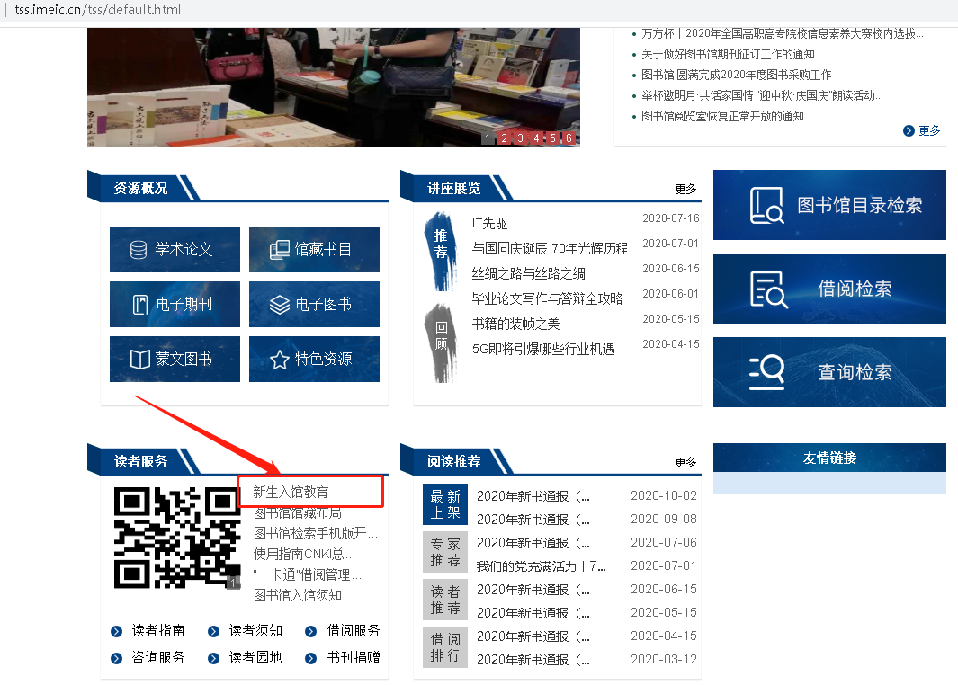

方法二、易班APP学习
打开学院易班APP，在首页栏目中选择“入馆教育”

